Отчёт по лабораторной работе 10

Архитектура компьютеров

Хотамов Фарход Хусейнович

Содержание

# 1 Цель работы

Целью работы является приобретение навыков написания программ для работы с файлами.

# 2 Выполнение лабораторной работы

1. Создал каталог для программам лабораторной работы № 10, перешел в него и создал файлы lab10-1.asm, readme-1.txt и readme-2.txt
2. Написал в файл lab10-1.asm текст программы из листинга 10.1 (Программа записи в файл сообщения). Создал исполняемый файл и проверил его работу.

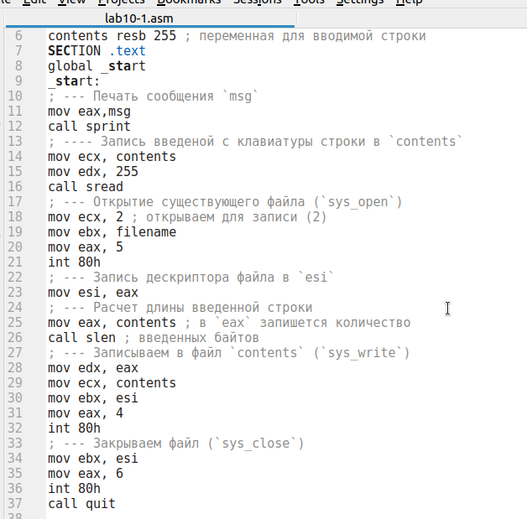

Рис. 1: Программа lab10-1.asm

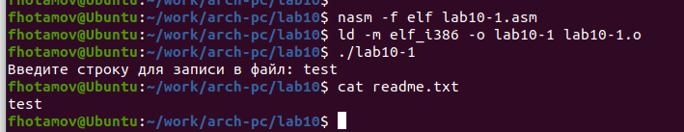

Рис. 2: Запуск программы lab10-1.asm

1. С помощью команды chmod изменил права доступа к исполняемому файлу lab10-1, запретив его выполнение. Попытался выполнить файл. Файл не запускается, поскольку запуск запрещен, снят атрибут х.

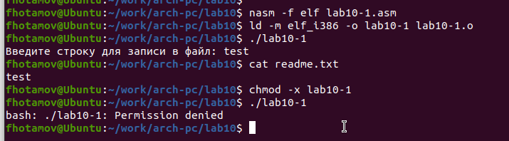

Рис. 3: файл с запретом выполнения

1. С помощью команды chmod изменил права доступа к файлу lab10-1.asm с исходным текстом программы, добавив права на исполнение. Попытался выполнить его. Файл запускается и терминал пытается выполнить его содержимое как консольные команды. Но инструкции ассемблера не являются командами терминала, поэтому появляются ошибки. Тем не менее, если в такой файл написать команды терминала, то можно будет их выполнить путем запуска файла.

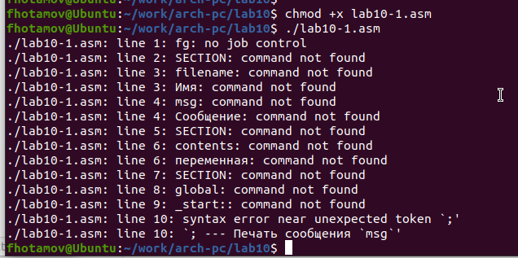

Рис. 4: файл asm с разрешением на выполнение

1. Предоставил права доступа к файлам readme в соответствии с вариантом в таблице 10.4. Проверил правильность выполнения с помощью команды ls -l.

для варианта 9: --x -w- -w- и 001 011 101

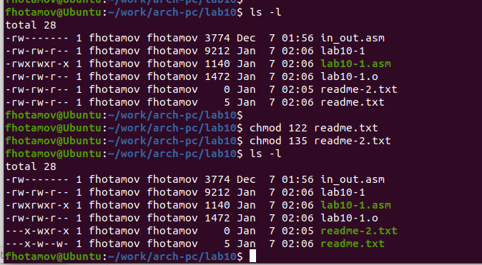

Рис. 5: установка прав

1. Написал программу работающую по следующему алгоритму:

* Вывод приглашения “Как Вас зовут?”
* ввести с клавиатуры свои фамилию и имя
* создать файл с именем name.txt
* записать в файл сообщение “Меня зовут”
* дописать в файл строку введенную с клавиатуры
* закрыть файл

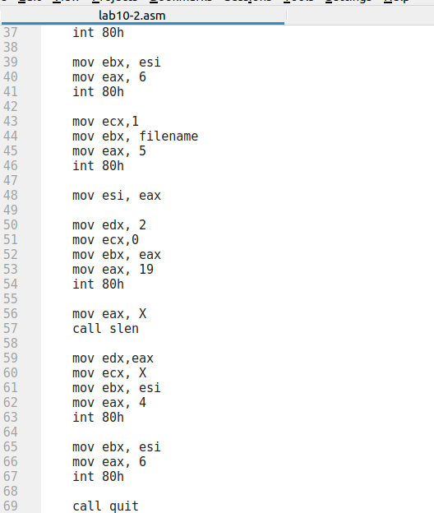

Рис. 6: Программа lab10-2.asm

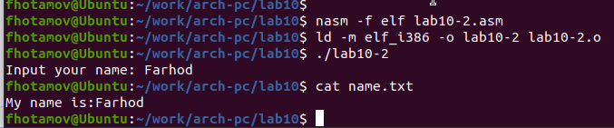

Рис. 7: Запуск программы lab10-2.asm

# 3 Выводы

Освоили работy с файлами и правами доступа.